案例4 javascript设计
【实训目的】
掌握javascript设计三个结构程序、函数设计、事件绑定等。
【实训内容】
1.设计三个结构程序
2.函数设计
3.事件绑定
【实训】
4.1顺序结构：根据顺序的思路排列指令
【案例1】设计1个将摄氏温度转换为华氏温度的微信小程序
表达式：F=（5/9）*C+32
1.分析思路：利用input小键盘输入一个摄氏温度值，使用了placeholder属性提示用户输入温度，使用digit属性实现在真机上输入时弹出数字键盘，使用bindblur属性引发组件失去焦点时的动作事件-根据摄氏温度计算华氏温度。通过样式设置input。
2.页面设计
选择my.wxml进行设计，添加如下代码：
<view class="box2">
<view class="title">摄氏温度转化华氏温度</view>
<view>
<input placeholder="请输入摄氏温度" type="digit" bindblur="cacl"></input>
</view>
<view>华氏温度：{{F}}</view>
</view>
计算机的结果为变量F，计算函数为cacl。
3.在my.wxss中进行input样式设计，控件可直接针对名称定义样式，程序如下：
input{
margin: 20px 0;/*设置input上下边距为20px，左右边距为0*/
border-bottom: 1px solid blue;/*input下边框粗细1px，实线，蓝色*/
}
4.在my.js中设计cacl函数，实现转换表达式，并将结果传输到页面上。
cacl:function(e){
var C,F;//变量定义，不区分数据类型
C=e.detail.value;//获取键盘数值
//求出华氏温度F，并传到对应网页上
this.setData({F:C*9/5+32})
},

真机调试，结果如图3-1所示。
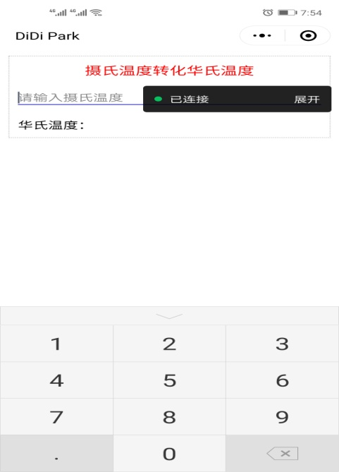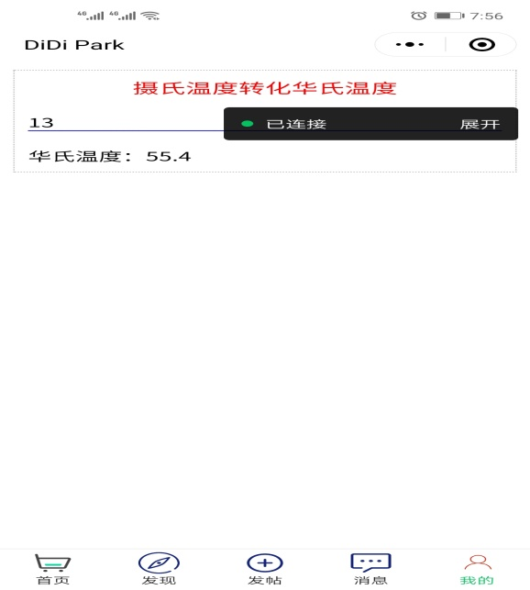
图4-1 温度转换结果
5.说明：
（1）input组件中，type指定输入数字的键盘样式，共包括四种：
text为文本输入键盘；number为数字输入键盘；idcard为身份证输入键盘；digit为带小数点的数字键盘。
（2）input的属性
Value可设置输入框的初始内容；type确定输入键盘类型；password确定是不是密码 框；palceholder设置提示内容；palceholder-style指定palceholder的样式；maxlength指定最大输入长度，设置为1，不限制输入长度。
（3）input绑定的事件
Bindinput键盘输入时触发；bindfocus输入框聚焦时事件触发；bindblur输入框失去焦点时触发。具体情况请查阅相关资料。
（4）函数的定义
函数名：function（对象、变量、条件等）{
var C，F；
}，
其中定义的变量得到的数值可以在对应的网页使用，语句以分号结束，var定义的变量不确定数据类型，根据赋值确定其数值类型。
4.2选择分支结构
4.2.1 选择分支结构的格式
根据条件是否成立，决定执行对应的代码，这样的程序结构称为选择分支结构，其结构和C语言相同。
1.单分支结构if(条件){语句块；}
如果条件满足，则执行花括号内的代码，代码语句以分号作为结束标志。
2.二分支结构
If（条件）{
语句块1；
}
else{语句块2；
}
条件成立时执行语句块1，否则执行语句块2。
3.多分支结构
If（条件1）{语句块1；}
else if（条件2）{语句块2；}
……
else if（条件n-1）{语句块n-1；}
else{语句块；}
自上而下逐个条件判断，满足后执行对应的语句块；只有一个条件是成立的。
4.switch语句
switch（条件取值表达式）{
case 取值1：语句块1；break；
case 取值2：语句块2；break；
……
default：语句块n；
}
自上而下逐个判断，满足条件后执行对应语句块，利用break；退出。
4.2.2设计案例
【案例1】数学函数和多分支结构应用
1.输入一个X值，根据X取值分段计算y的取值。
$$y=\left\{\begin{aligned}\left|x\right| (x<0) \\ e^{x} (0≤x<10) \\ x^{3} (10≤x<20) \\ \left(3+2x\right)lnx (x≥20)\end{aligned}\right.$$
2.设计分析
利用input输入数值，调用digit数字小键盘，绑定失去焦点函数bindblur设计计算函数，在函数中实现多分支结构，并将结果显示于对应的局部网页中。
3.设计步骤
（1）在my.wxml中设计相关的页面代码，和上个案例基本相同，代码如下：
<view class="box2">
<view class="title">多分支结构练习</view>
<view>
<input placeholder="请输入x值" type="digit" bindblur="mbranch" />
</view>
<view>计算y的值为：{{y}}</view>
</view>
（2）引用了my.wxss中的input样式。
（3）在my.js定义函数mbranch
mbranch:function(e){
var x,y;
x=e.detail.value;
if(x<0){
y=Math.abs(x);
}else if(x<10){
y=Math.exp(x);
}else if(x<20){
y=Math.pow(x,3);
}else{
y=(3+2*x)*Math.log(x);
}
this.setData({y:y}) //将局部变量y赋值给绑定变量y
},
4.关于math对应的数学函数
E返回算数常量e即自然对数的底数，约为2.718；PI表示返回圆周率，约为3.141526；abs（x）为绝对值函数；ceil（x）对数进行上舍入；cos（x）返回角的余弦；sin（x）返回角的正弦；exp（x）返回e的指数；floor（x）对数进行下舍入；log（x）返回数的自然对数；max（x，y）求两个数中的最大值；min（x，y）返回两个数中的最小数；pow（x，y）求x的y次幂；random（）返回0-1之间的随机数；round（x）把数四舍五入为最接近的整数；sqrt（x）返回数的平方根；tan（x）返回角的正切；valueOf（）返回Math对象的原始值。
代码运行界面如图3-2所示。
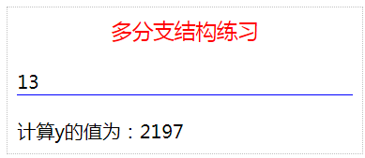
图4-2 多分支结构代码运行界面
【案例2】成绩计算器----自己完成
1.描述：输入学生姓名，数学、语文及英语成绩，生成一个成绩单，包括姓名、各门课成绩及平均分。
2.设计分析
先考虑页面如何布局，然后考虑如何进行计算和显示结果。
3.设计步骤
（1）在my.wxml中进行界面布局，设置标题栏为“计算平均成绩”，连续在下面摆放4个input组件并设置输入提示,bindinput绑定对应的输入触发事件名；下一行摆放一个button按钮组件，bindtap事件绑定函数名calate，提示内容为计算；在按钮下方设置view的hidden隐藏属性为绑定变量flag，在js文件中设置初始值为true，并逐行显示对应的姓名、语文、数学、英语、平均成绩提示，绑定对应的变量，具体代码如下：
<view class="box2">
<view class="title">平均成绩计算器</view>
<input placeholder="请输入姓名" type="digit" bindinput="nameinput"></input>
<input placeholder="请输入语文成绩" type="digit" bindinput="chinput"></input>
<input placeholder="请输入数学成绩" type="digit" bindinput="mathinput"></input>
<input placeholder="请输入英语成绩" type="digit" bindinput="eninput"></input>
<button bindtap="calate">计 算</button>
<view hidden="{{flag}}" class="content">
<view class="content1">姓名：{{name}}</view>
<view class="content1">语文成绩：{{chinese_score}}</view>
<view class="content1">数学成绩：{{math_score}}</view>
<view class="content1">英语成绩：{{english_score}}</view>
<view class="content1">平均成绩：{{avrage}}</view>
</view>
</view>
（2）样式设置
对button、隐藏的view进行样式设计，具体代码如下：、
.content{
background: #fff;
padding: 10px;
color: #f00;
}
.content1{
padding: 3rpx;
font-size: 16px;
line-height: 30px;
}
button{
margin: 30rpx 50rpx;
background-color:red;
color: white;
}

（3）在js文件data中定义绑定的变量：
data: {
name:'',
chinese_score:'',
math_score:'',
english_score:'',
avrage:'',
flag:true
},
分别对应网页上的绑定变量。
（4）在js中编写5个函数，包括四个输入绑定函数，1个按钮点击函数，代码如下所示：
nameinput:function(e){
this.setData({name:e.detail.value});
},
chinput: function (e) {
this.setData({ chinese_score: e.detail.value });
},
mathinput: function (e) {
this.setData({ math_score: e.detail.value });
},
eninput: function (e) {
this.setData({ english_score: e.detail.value });
},
calate:function(){
if(this.data.name==''||this.data.chinese_score==''||this.data.math_score==''||this.english_score==''){
return;
}
else{
var avra=(this.data.chinese_score*1+this.data.math_score*1+this.data.english_score*1)/3;
this.setData({avrage:avra,flag:false});
}
},
初始运行界面如图3-3所示。
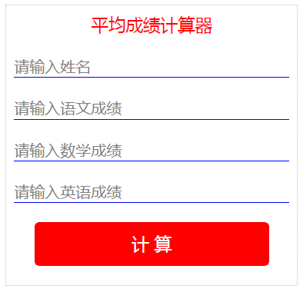
图4-3 成绩计算初始运行界面
输入数据后，运行的界面如图3-4所示。
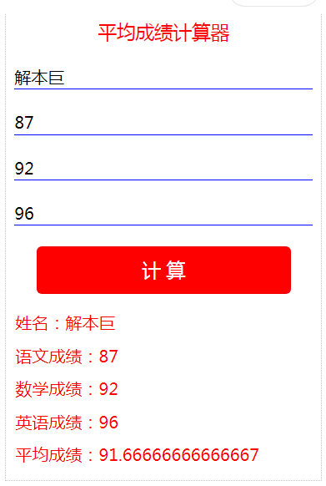
图4-4 输入数据后成绩运行界面
4.几个知识要点说明
（1）if结构中的与运算符为&&，或运算符为||，非运算符为！
（2）button属性的介绍
size表示按钮大小，default表示默认大小，mini表示小尺寸；type表示按钮的样式类型，default表示白色，primary表示绿色，warn表示红色；plain表示按钮是否镂空，背景色透明，布尔型，默认值false；disabled是否禁止使用，布尔型，默认值false；loading表示名称前是否带有loading图标，默认false；form-type用于form组件，点击会触发form组件的submit/reset按钮，submit表示提交表单，reset表示重复表单。
4.3循环结构
4.3.1 循环结构格式
根据条件满足与否重复执行同一语句块的结构，称为循环结构。
1.for循环，根据固定次数决定是否循环的程序结构。
for（初始值；条件；步长）
{循环体；
}
varsum=0；
for(var i=0;i<=10;i++){
sum+=i;
}
计算0到10 的和。当不满足条件，不再循环，顺序向下执行。
2.for……in循环。循环遍历对象的属性，是对对象每个属性的枚举，并且他并不是按照属性排列的顺序执行的。
var person{fname:”json”,lname:”run”,age:56}
var text1=””;
for(var x in person){
text1+=person[x];
}
运行结果为：jsonrun56
3.while循环
While（条件）{循环体；}
条件成立时，执行循环体，否则，顺序向下执行。
4.do…while结构
Do{
循环体；
}while（条件）；
先执行一遍循环体，然后判断条件是否满足，满足则循环执行，不满足则退出循环，顺序向下执行。
4.3.2 循环结构案例
【案例1】设计一个小程序，利用循环语句求1到某个整数之间所有偶数的和。
1.案例分析
通过input输入一个整数，然后逐个判断是否是偶数并相加，最后在界面上显示结果。利用input失去焦点事件获得整数值，该数值必须为计算所使用，应该定义为本文档中的全局变量；利用按钮绑定点击事件计算满足条件整数值的和。
2.设计步骤
（1）在my.wxml中进行界面布局，设置标题栏为“循环结构训练”，通过input失去焦点事件绑定maxnum函数，用以获得小键盘的输入的最大值，通过button的点击事件绑定calmax，用来计算偶数的和，具体代码如下：
<view class="box2">
<view class="title">循环结构训练</view>
<input placeholder="请输入最大的值" type="number" bindblur="maxnum"></input>
<view >偶数之和是：{{sum}}</view>
<button type="primary" bindtap="calmax">求和</button>
</view>
（2）在my.wxss引用input属性，引用button属性。
（3）在js文件中最前面定义全局变量maxn和和sum及两个函数。代码如下：
var maxn，sum；
maxnum:function(e){
maxn=parseInt(e.detail.value);
},
calmax:function(){
sum=0;
for(var i=1;i<maxn;i++){
if(i%2==0){
sum=sum+i;
}
}
this.setData({sum:sum});
},
（4）运行结果如图3-5所示。
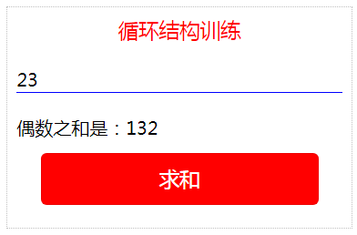
图4-5 循环程序运行结果
3.javascript全局对象常用属性和方法
Infiniity代表正的无穷大的数值；NaN指示某个值不是数字值；undefined指示未定义的值；isFinite()检查某个值是否为有穷大的数；isNaN()检测某个数是否为数字；Number()把对象值数字转换为数字；parseFloat()解析字符串并返回一个整数；parseInt()解析字符串返回一个整数；String()把对象的值转换为字符。
【案例2】求100以内产生的随机数并求和，随机数保留两位小数。
1.案例分析：首先定义随机数数组rand和和rsum，创健随机数函数creatRadom()，并在其内求和，格式如下：
function creatRadom(){}；
定义在page之前，内部产生5个随机数，使用push()将数据推入数组并求和（pop()将数据弹出数组），在按钮的点击事件newrand中产生随机数并绑定给rand，将和绑定给rsum。在onLoad()中也执行上述程序一遍。
2.设计步骤
（1）界面设计
选择message.wxml页面进行设计，使用wx:for=“{{}}”显示数组，接着显示和；最后是按钮。具体代码如下：
<view class="box2">
<view class="title">随机数求和</view>
<view wx:for="{{rand}}" wx:key="key">{{item}}</view>
<view>随机数的和：{{sum}}</view>
<button type="primary" bindtap="newrand">随机数</button>
</view>
（2）定义全局变量和定义随机数及求和函数。
var rand,sum;
function createRad(){
rand=[];
sum=0;
for(var i=0;i<5;i++){
var r=(Math.random()*100).toFixed(2)*1;
rand.push(r);
sum=sum+rand[i];
}
sum=sum.toFixed(2);
}
（3）定义按钮绑定事件，产生数据并绑定数据
newrand:function(){
createRad();
this.setData({rand:rand,sum:sum});
},
onLoad: function () {
createRad();
this.setData({ rand: rand, sum: sum });
},
初始运行的结果如图3-6所示，点击按钮运行的结果如图3-7所示
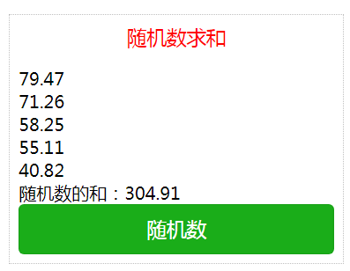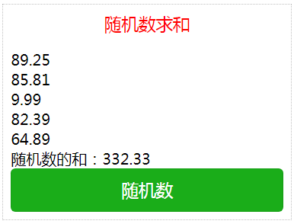
图4-6 初始运行的界面 图4-7点击按钮后运行的界面
3.数组对象的属性与方法,如表3-1所示，Number属性与方法如表3-2
表3-1 数组对象常用的属性和方法
属性或方法 | 说明
length | 设置和返回数组中的元素数目
concat() | 连接两个或更多数组，并返回结果
join() | 把数组的所有元素放入一个大字符串。元素通过指定的分割符进行分割。
pop() | 删除并返回数组最后一个元素。
push() | 向数组末尾添加一个或多个元素，并返回元素的长度。
reverse() | 颠倒数组中元素的顺序。
shift() | 删除并返回数组第一个元素。
slice() | 从某个已有的数组返回选定的元素。
toSource() | 返回数组的源代码
toString() | 把数组转换为字符串，并返回结果
toLocalhostString() | 把数组转换为本地数组，并返回结果
Unshift() | 向数组开头添加一个1个或更多元素，并返回新的长度
valueOf() | 返回数组对象的原始值
Sort() | 对数组的元素进行排序
Splice() | 删除元素，并向数组添加新元素
表3-2 Number常用属性和方法
属性或方法 | 说明
MAX_VALUE | 可表示的最大值
MIN_VALUE | 可表示的最小数
NaN | 非数字值
NEGATIVE_INFINITY | 负无穷大，溢出时返回该值
POSITIVE_INFINITY | 正无穷大，溢出时返回该值
toString() | 把数字转换为字符串，使用指定的基数
toLocaleString() | 把数字转换为字符串，使用本地数字格式顺序
toFixed() | 把数字转换为字符串，结果的小数点后有指定位数的数字
toExponential() | 把对象的值转换为指数计数法
toPrecision() | 把数字格式化为指定的长度
valuOf() | 返回一个Number对象的基本数字值。
【案例3】计时器
1.案例描述
设计一个实现倒计数功能的小程序，小程序运行后，首先显示空白界面，过2S后才显示计时界面，点击“开始计时”按钮，点击“停止计时”按钮后停止倒计时，不循环计数。
2.案例分析
整个项目界面可由计数值和两个按钮组成，首先不显示初始值60，需要显示空白2S，可以在onLoad函数中使用setTimeout()函数延时2S即可，对所有控件实现隐藏，然后显示；计数值可以绑定到绑定变量，随着计数过程变化而变化；主要目标是实现1S控制计数，计数1次，调用一次减1函数，这需要定义1个减1函数，在“开始计数”按钮的绑定事件中利用计时函数setInterval()用1000ms调用；在“停止计数”按钮的绑定事件中利用清除计时值函数clearInterval()停止计数。
3.变量和关键字的定义
初始计数值60赋值给全局变量num，和对应页面的绑定值num同名，绑定变量num定义在data{}中；定义全局变量timerId用来存放计数器计数时ID；在data{}中定义绑定变量hidden,初始值为true，用来隐藏整个区域，定义绑定函数show，解除隐藏；定义减1函数，并绑定到num；为开始计数按钮定义绑定函数start，计数调用减1函数；为停止计数按钮定义绑定函数stop
4.使用函数说明
（1）定时器函数setTimeout()：
格式：setTimeout(延迟后调用回调的函数名，延迟的时间，参数列表)
该函数为定时器函数，延时完成后执行注册的回调函数，参数列表可以是回调的函数名的参数。
延迟时间以ms为单位，2s为2000，参数列表为附加参数作为参数传递给回调函数。
函数返回值为定时器的编号（number），这个值可以传递给clearTimeout（）来取消该定时。
（2）定时器函数setInterval()
格式：setInterval(回调函数，延迟周期，参数列表)
设定一个定时器，按照指定的周期时间（以ms为计时单位，1000表示周期1S），执行注册的回调函数，参数列表作为参数传递给回调函数；返回值为定时器的编号，这个值可以传递给函数clearInterval(返回的定时器编号值) 取消周期性的调用函数。
5.设计过程
（1）界面设计
最外的view设定隐藏属性，并在js文件中设定绑定变量hidden取值为true；在内部首先显示绑定的num值，在js文件中定义全局变量num并进行样式设置，data中设置num：num；定义全局计时值变量timerID；在计数值下同一行摆放两个按钮并进行样式设置，绑定对应的函数start和stop。页面具体代码如下：
Js文件中：

Page前定义：var num=60;
var timeID;

data中定义
data: {
hidden:true,
num:num
},
Wxml中：
<view class="box2" hidden="{{hidden}}">
<view class="title">计时器</view>
<view class="time">{{num}}</view>
<view class="btnLayout">
<button bindtap="start">开始计数</button>
<button bindtap="stop">停止计数</button>
</view>
</view>
（2）样式设置
分别设置计数值显示的样式及按钮的横方向布局。代码如下:
计数值样式time的定义：
.time{
width: 90%;
line-height: 200px;
background-color: yellow;
font-size: 100px;
color: red;
text-align: center;
border: 1px solid silver;
border-radius: 30px;
margin: 15px;
}
两个按钮行布局样式定义：
.btnLayout{
display: flex;
flex-direction: row;
}
Button样式定义：
button{
width: 45%;
}
（3）js设计
①定义2s后显示计数器的绑定函数show，即将hidden设为false。
show:function(){
this.setData({hidden:false});
},
②在onLoad函数中延时2s后执行show函数。
onLoad: function (options) {
setTimeout(()=>{this.show()},2000);
},
③设计减1绑定函数timer，实现减1操作，小于等于0时置0，不在计数
timer:function(){
if(num>0){
this.setData({num:num--});
}
else{
this.setData({num:0});
}
},
④设计绑定函数start，每一秒调用减1函数timer，赋计数器值给timerID
start:function(){
timeID=setInterval(()=>{this.timer()},1000);
},
⑤设计绑定函数stop，清除timerID
stop:function(){
clearTimeout(timeID);
},
（4）结果展示与说明：显示界面如图3-8所示。
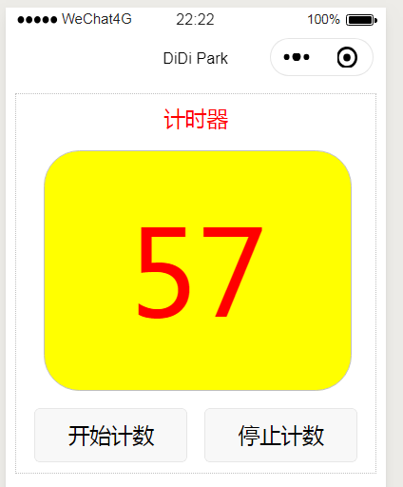
图4-8 计时器界面显示
具体运行过程如下所述：运行程序，2秒后，显示数字60，点击“开始计数”按钮，1s后，数字变为59,2s后数字变为58，依次类推，直到变0为止。点击“停止计数”按钮，可停止计数，然后，再点击“开始计数”按钮。继续计数。
【本章实训题目1】输入10个两位数或更多，计算他们的和，并求前5个数的乘积。
【本章实训题目2】设计60s加法计时器，从0计数到59，再回到0，循环计数。
【本章实训题目3】设计逐位显示4位十进制随机数的函数。
以word文档案例的形式进行描述（3个题目选择其中1个），充分发挥自己的写作水平，基本格式：
1 用微信小程序实现简单计算（三号字黑体）
1.案例描述（4号字，黑体）
输入10个两位数或更多，计算他们的和，并求前5个数的乘积。
2.案例分析
（1）首先设计计算标题：计算n个2位数，n是绑定的输入数据的个数。
（2）确定如何输入n个数，一个数字输入输入框。输完一个数，然后清空数字输入框，并把数据存放至数组。
（3）设置计算按钮，触发单击事件，计算数组的和前五个数的乘积并显示。

- 设计内容
- 页面设计代码

- 样式设计代码

- javascript设计代码

4.结果展示和介绍

